ВНИМАНИЮ  ГРАЖДАН!  Центр социальной работы  Республики Карелия  информирует | 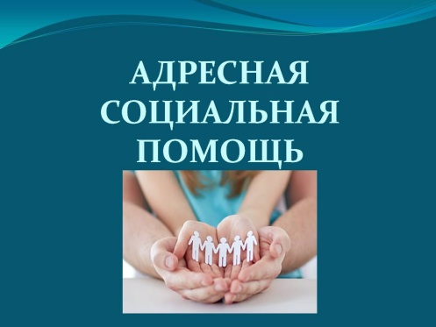

о возможности получения социальной помощи на основании социального контракта НА осуществление мероприятий, связанных с лечением
алкогольной зависимости

Государственная социальная помощь на осуществление мероприятий, связанных с лечением алкогольной зависимости предоставляется гражданам из малоимущих семей и малоимущим одиноко проживающим гражданам.

Оплата расходов на реализацию мероприятий, связанных с лечением алкогольной зависимости, осуществляется Центром по безналичному расчету при предоставлении гражданином в Отделение счета от поставщика услуг, за счет средств, предусмотренных на осуществление денежной выплаты гражданину, заключившему социальный контракт.

Заключение социального контракта осуществляется при условии:

- отсутствия недвижимого имущества, которое может сдаваться в аренду и приносить доход;
- отсутствия механического транспортного средства (прицепа, полуприцепа) стоимостью более 500000 рублей со сроком эксплуатации до 5 лет.

Социальный контракт заключается на срок до 6 месяцев.

Для получения социальной помощи граждане подают в Отделение ЦСР РК по работе с гражданами в Лахденпохском районе заявление с приложением следующих документов:

- о доходах за три последних календарных месяца, предшествующих месяцу подачи заявления, гражданина и всех членов его семьи;
- о степени родства и (или) свойства членов семьи;
- копию договора (с предъявлением подлинника) об оказании услуг, заключенного
с поставщиком услуг на оказание медицинских услуг по лечению алкогольной зависимости, содержащего информацию о виде, объеме и стоимости услуг, соответствующую условиям социального контракта, акт (документ) о предоставлении гражданину на возмездной основе медицинских услуг, связанных с лечением алкогольной зависимости
- счет от поставщика услуг;
- иные платежные документы, подтверждающие расходы на указанные цели.

Прием граждан осуществляется по адресу:

г. Лахденпохья, ул. Ленина, д. 31 по предварительной записи.

Получить консультацию и записаться на прием можно по телефонам:
- (81450) 4-54-97; 89602191116

Адрес электронной почты Отделения:

lahdensoc@csr-ptz.ru

Адрес страницы Отделения в социальной сети Вконтакте:

https://vk.com/csr_lahdenpohya

